py3_linesegment.py

* dot() : 内積
* cross() : 外積
* class : LineSegment
  + 線分を表現するためのクラス

始点と終点を保持

* + intersects()

引数のsはもう一つのLineSegmentのインスタンス

線分の交差判定を行う

交差する場合にはtrueを返す

Fig.1のように交差している場合はcとdはabを挟んで向かい合う、かつaとbはcdを挟んで向かい合うことになる

* + both_sides()

abとcdが交差するならば、cとdはabを挟んで向かい合う

そうなっている場合にはa→c→b、a→d→bとそれぞれ進むときに折れ曲がる方向が異なる

そのためccw()の値の符号が異なる、もしくはどちらかが0ならばこの状態にあることになる

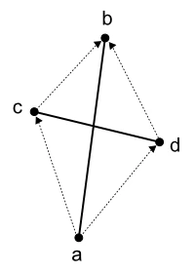

　Fig.1

* + opposite()

線分の視点から終点へ動くときに、引数で与えられる点を中継点として通った場合に、進んで戻る、もしくは戻って進むような動きをする場合にtrueを返す

要するに逆方向に進むような動きを含む際にはtrueを返す

* + internal()

引数で与えられた点qがその線分上にあるときtrueを返す